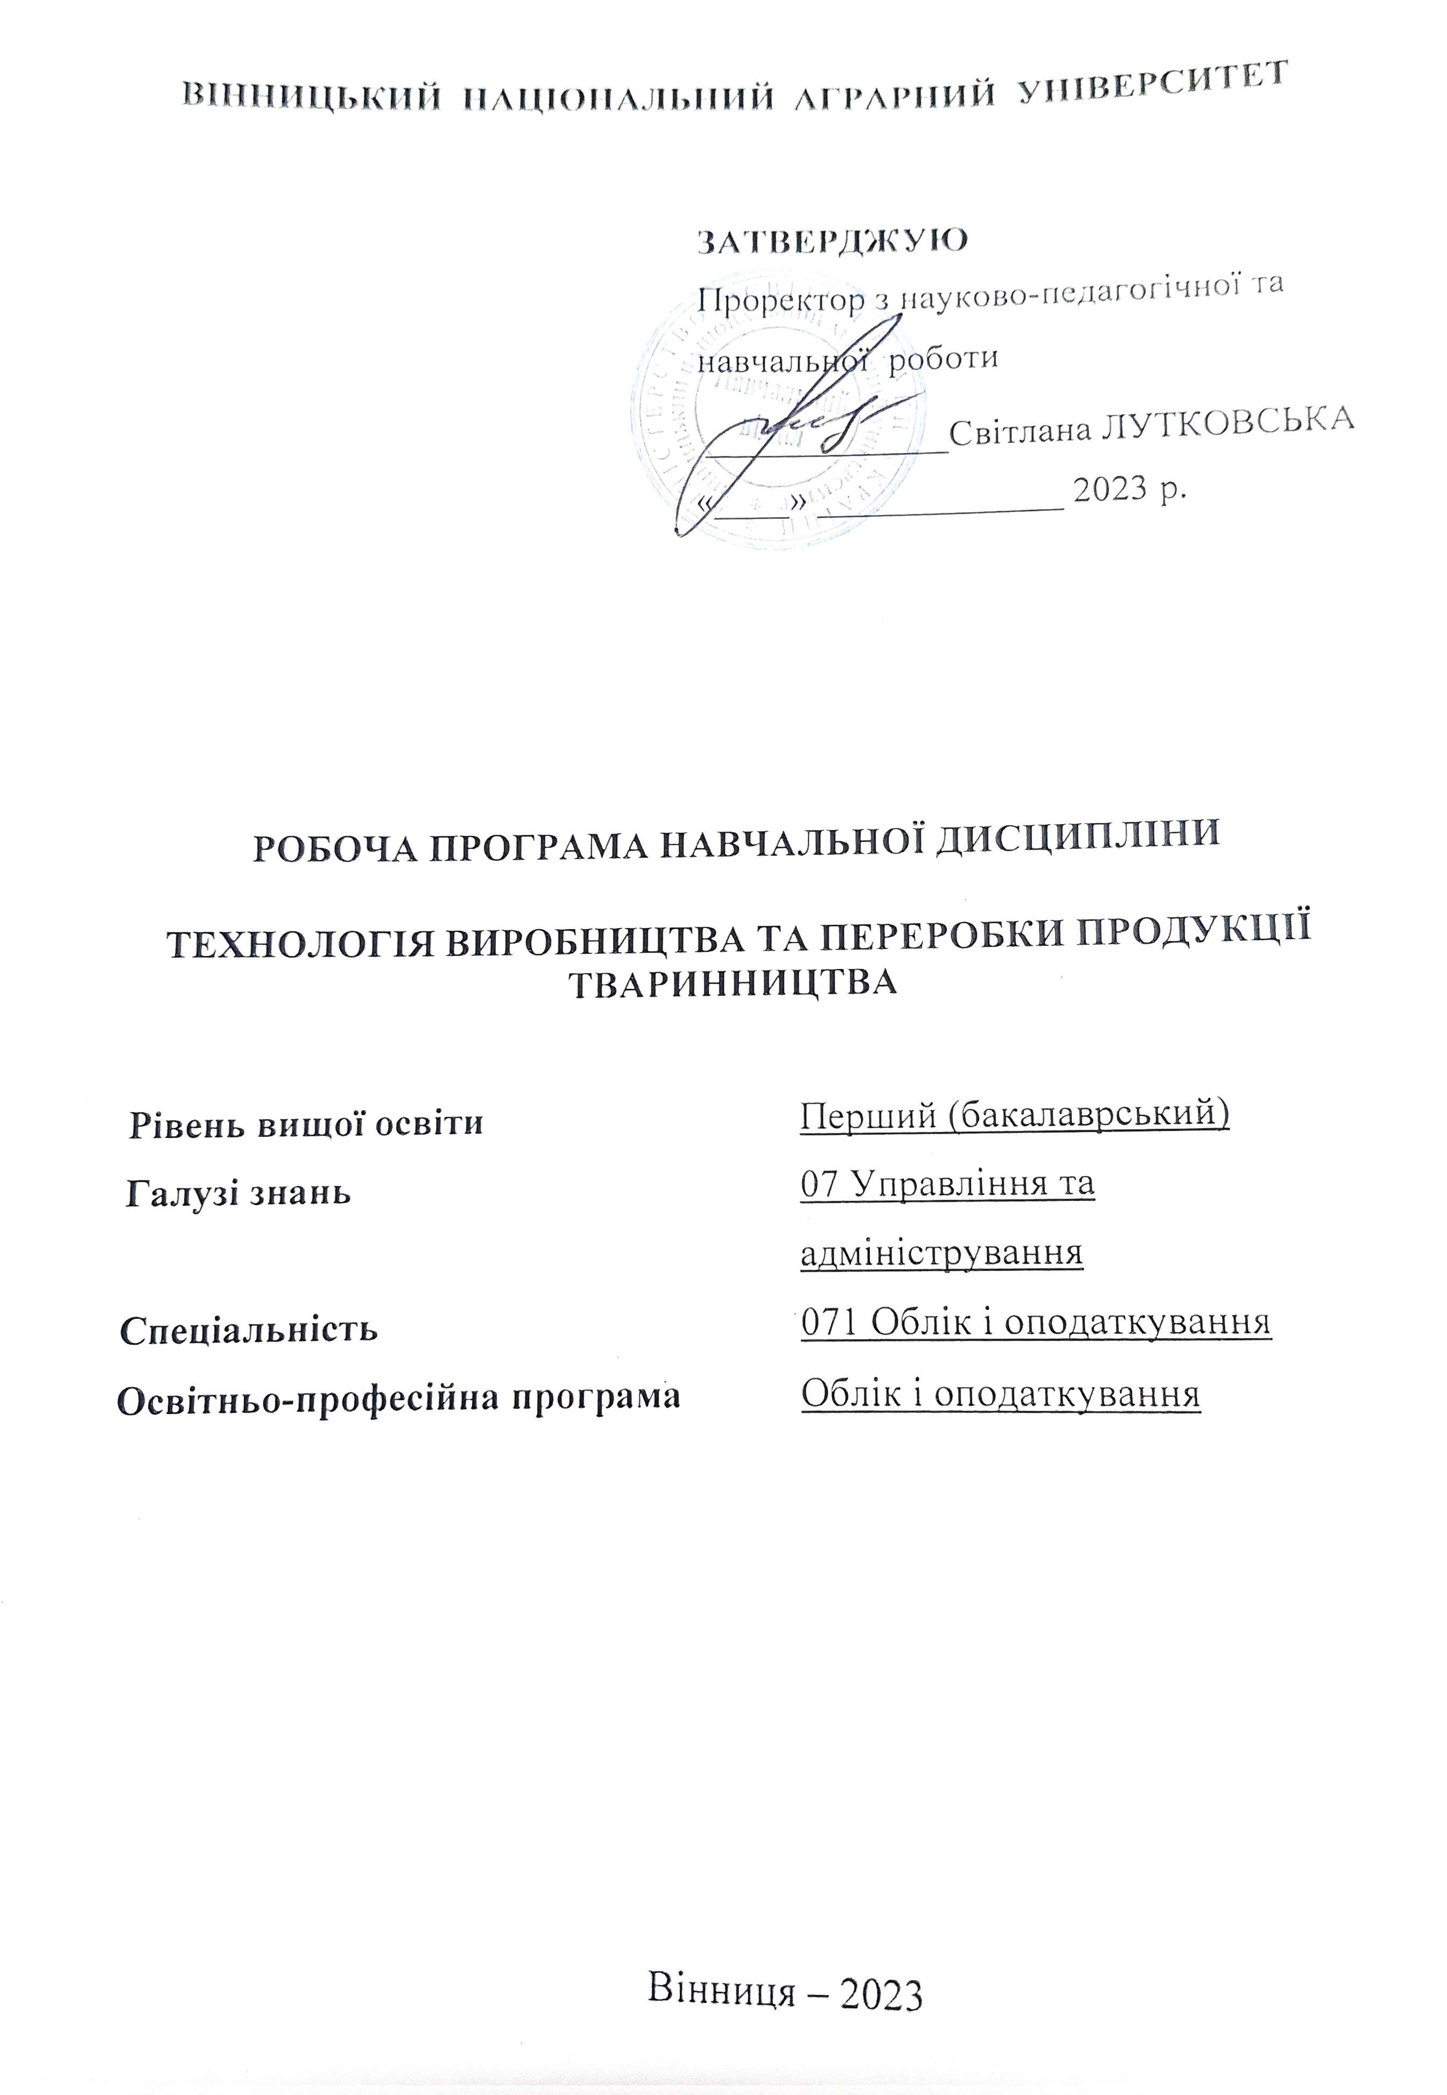

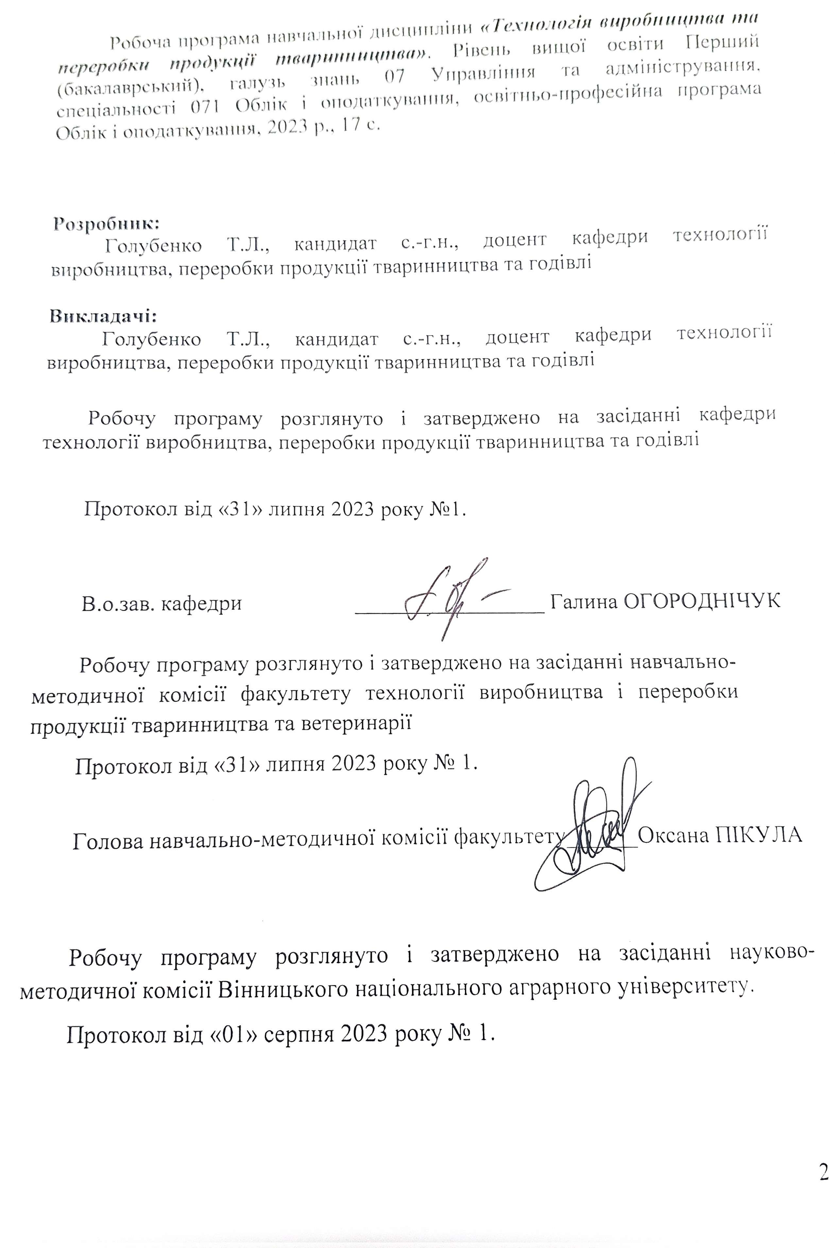

- Опис навчальної дисципліни

Найменування показників | Галузь знань, спеціальність, освітньо-професійна програма,  рівень вищої освіти | Характеристика навчальної дисципліни
Найменування показників |  | денна форма навчання | заочна форма навчання
Кількість кредитів – 4 | 07 Управління та адміністрування  071 Облік і оподаткування  Облік і оподаткування  Перший (бакалаврський) | Обов'язкова
Кількість кредитів – 4 |  | Курс підготовки:
Кількість кредитів – 4 |  | 2-й | 2-й
Кількість кредитів – 4 |  | Семестр
Атестацій - 2 |  | 4-й | 3-4-й
Атестацій - 2 |  | Лекції
Загальна кількість годин – 120 |  | 22 год. | 4 год.
Загальна кількість годин – 120 |  | Практичні, семінарські
Загальна кількість годин – 120 |  | 18 год. | 4 год.
Загальна кількість годин – 120 |  | Лабораторні
Загальна кількість годин – 120 |  | - | -
Загальна кількість годин – 120 |  | Самостійна робота
Загальна кількість годин – 120 |  | 80 год. | 112 год.
Загальна кількість годин – 120 |  | Вид контролю: залік
Тижневих годин для денної форми навчання:
аудиторних – 3
самостійної роботи студента - 5

Програма навчальної дисципліни передбачає перезарахування кредитів освітніх компонентів, отриманих студентами, які навчались за програмою академічної мобільності, неформальної та інформальної освіти за наявності відповідних підтверджуючих документів.

2. Мета вивчення навчальної дисципліни.
Мета викладання навчальної дисципліни - формування у майбутніх фахівців системи знань з виробництва продукції тваринництва, організації виробництва і використання кормів, а також раціональної і повноцінної годівлі тварин, умінь щодо раціонального вибору і ефективного застосування технічних засобів з метою підвищення продуктивності праці і зниження собівартості продукції.

3. Компетентності та результати навчання
Для виконання завдань, поставлених перед тваринництвом в сучасних умовах потрібні висококваліфіковані кадри із економічних спеціальностей, які б досконало знали технологію виробництва продукції тваринництва, вміло застосовували її у практиці і робили економічні розрахунки по одержанню достатньої кількості продукції з мінімальними витратами кормів та затратами праці.
Як результат вивчення навчальної дисципліни студент повинен знати:
- біологічні особливості сільськогосподарських тварин;
- зоотехнічні основи та методи оцінювання поживності кормів та їх класифікацію;
- технологічні умови вирощування, виробництва, заготівлі та раціонального використання кормів;
- технологію виробництва тваринницької продукції.
вміти:
- визначати об’єм і масу заготовлених кормів;
- визначати показники продуктивності тварин;
- використовувати основні дані відтворення стада з метою виробничого планування;
- обґрунтовувати вибір засобів механізації певних виробничих умов;
- користуватися матеріалами зоотехнічного обліку з метою аналізу економічної ефективності галузі тваринництва.

У результаті вивчення навчальної дисципліни здобувач вищої освіти повинен володіти інтегральною, загальними та фаховими компетентностями, зокрема:

Інтегральна компетентность (ІК) Здатність розв’язувати складні спеціалізовані завдання та практичні проблеми у сфері обліку, аудиту та оподаткування в процесі професійної діяльності, що передбачає застосування теорій та методів економічної науки і характеризується комплексністю й невизначеністю умов.
Загальні компетентності (ЗК):
ЗК1. Здатність вчитися і оволодівати сучасними знаннями.
ЗК2. Здатність до абстрактного мислення, аналізу та синтезу.
ЗК3. Здатність працювати в команді.
ЗК4.Здатність працювати автономно.
ЗК8. Знання та розуміння предметної області та розуміння професійної діяльності.
Спеціальні (фахові) компетентності (ФК):
ФК2. Використовувати математичний інструментарій для дослідження соціально-економічних процесів, розв’язання прикладних завдань в сфері обліку, аналізу, контролю, аудиту, оподаткування.
ФК3. Здатність до відображення інформації про господарські операції суб’єктів господарювання в фінансовому та управлінському обліку, їх систематизації, узагальнення у звітності та інтерпретації для задоволення інформаційних потреб осіб, що приймають рішення.
ФК4. Застосовувати знання права та податкового законодавства в практичній діяльності суб’єктів господарювання.
ФК9. Здійснювати зовнішній та внутрішній контроль діяльності підприємства та дотримання ним законодавства з бухгалтерського обліку і оподаткування.
Програмні результати:
ПРН1. Знати та розуміти економічні категорії, закони, причинно-наслідкові та функціональні зв’язки, які існують між процесами та явищами на різних рівнях економічних систем.
ПРН2. Розуміти місце і значення облікової, аналітичної, контрольної, податкової та статистичної систем в інформаційному забезпеченні користувачів обліковоаналітичної інформації у вирішенні проблем в сфері соціальної, економічної і екологічної відповідальності підприємств.
ПРН3. Визначати сутність об’єктів обліку, аналізу, контролю, аудиту, оподаткування та розуміти їх роль і місце в господарській діяльності.
ПРН5. Володіти методичним інструментарієм обліку, аналізу, контролю, аудиту та оподаткування господарської діяльності підприємств.
ПРН6. Розуміти особливості практики здійснення обліку, аналізу, контролю, аудиту та оподаткування діяльності підприємств різних форм власності, організаційно-правових форм господарювання та видів економічної діяльності.
ПРН7. Знати механізми функціонування бюджетної і податкової систем України та враховувати їх особливості з метою організації обліку, вибору системи оподаткування та формування звітності на підприємствах.
ПРН8. Розуміти організаційно-економічний механізм управління підприємством та оцінювати ефективність прийняття рішень з використанням обліково-аналітичної інформації.
ПР20. Виконувати професійні функції з урахуванням вимог соціальної відповідальності, трудової дисципліни, вміти планувати та управляти часом.
ПР21. Розуміти вимоги до діяльності за спеціальністю, зумовлені необхідністю забезпечення сталого розвитку України, її зміцнення як демократичної, соціальної, правової держави.

Вивчення даної дисципліни формує у здобувачів освіти соціальні навички (soft skills): комунікативність (реалізується через: метод роботи в парах та групах, метод самопрезентації), робота в команді (реалізується через: метод проєктів), лідерські навички (реалізується через: робота в групах, метод проєктів, метод самопрезентації).

4. Передумови для вивчення дисципліни
Навчальна дисципліна «Технологія виробництва та переробки продукції тваринництва», як складова частина навчальної програми підготовки студентів зі спеціальності 071 Облік і оподаткування, освітнього ступеня «Бакалавр» ґрунтується на знанні студентів дисциплін: інформаційні технології, охорона праці та безпека життєдіяльності.

5. Програма навчальної дисципліни

АТЕСТАЦІЯ 1. ОСНОВИ РОЗВЕДЕННЯ ТА ГОДІВЛІ СІЛЬСЬКОГОСПОДАРСЬКИХ ТВАРИН, ТЕХНОЛОГІЇ ВИРОБНИЦТВА ТА ПЕРЕРОБКИ МОЛОКА ТА ЯЛОВИЧИНИ.
Тема 1. Основи розведення сільськогосподарських тварин: походження тварин; конституційно-екстер’єрні тварини; види продуктивності; організація племінної роботи; оцінка тварин за походженням; мічення сільськогосподарських тварин; фактори впливу на м’ясну продуктивність тварин; основні принципи підбору; база племінного тваринництва; способи розмноження с.-г. тварин.
Тема 2. Основи годівлі сільськогосподарських тварин: оцінка поживності кормів та раціонів; класифікація та характеристика кормів; заготівля та раціональне використання кормів; принципи нормованої годівлі сільськогосподарських тварин; облік та оцінка якості грубих та соковитих кормів фактори впливу на перетравність поживних речовин; зберігання кормів при силосуванні; підготовка кормів до згодовування.
Тема 3. Технологія виробництва та переробки молока: біологічні особливості великої рогатої худоби та фактори, що впливають на молочну продуктивність; основні породи корів молочного та комбінованого напрямку продуктивності; потоково-цехова система виробництва молока; технології переробки молока технологія вирощування молодняка; облік молочної продуктивності та жирномолочності корів, переробка молока; утримання телят в молозивний період; температура і вологість повітря в приміщеннях; вплив кормів на продуктивність і склад молока.
Тема 4. Технологія виробництва та переробки яловичини: значення м’ясного скотарства; фактори, що впливають на м’ясну продуктивність; породи великої рогатої худоби м’ясного напрямку продуктивності; види відгодівлі молодняку великої рогатої худоби; переробка яловичини; облік росту та м’ясної продуктивності тварин; вирощування і відгодівля молодняку ВРХ за інтенсивними технологіями; інтенсивність вирощування молодняка.
Тема 5. Характеристика галузі конярства та основи її переробки: значення галузі конярства, її стан і тенденції розвитку; біологічні особливості коней, штучне осіменіння кобил; породи коней; відтворення поголів'я коней і вирощування молодняка; годівля і утримання коней; основи переробки.

АТЕСТАЦІЯ 2. ОСНОВИ ТЕХНОЛОГІЇ ВИРОБНИЦТВА ТА ПЕРЕРОБКИ ЯЄЦЬ І М’ЯСА ПТИЦІ, ВОВНИ ТА СВИНИНИ, ПРОДУКЦІЇ КРОЛІВНИЦТВА ТА БДЖІЛЬНИЦТВА.
Тема 6. Технологія виробництва та переробки яєць та м’яса птиці: значення та біологічні особливості птахівництва; породи сільськогосподарської птиці; правила прийому птиці та технологічна схема забою та переробки птиці; способи забою птиці та технологія переробки яєць; технологія виробництва та переробки харчових яєць та м’яса птиці на птахофабриках; строки використання дорослої птиці з початку її переведення у доросле стадо; тривалість інкубації яєць; тривалість передзабійної витримки; формування тушок.
Тема 7. Технологія виробництва та переробки вовни та баранини: значення та біологічні особливості овець; характеристика порід овець; характеристика основних продуктів вівчарства; годівля та утримання овець; відтворення стада в вівчарстві; переробка продукції вівчарства; будова та властивості вовни, руна; якісна оцінка овчин та смушок; переробка продукції вівчарства асканійська тонкорунна порода; прекос; цигайська порода; основні корма для овець; основними кормами для овець.
Тема 8. Технологія виробництва та переробки продукції рибництва: значення рибництва в житті людини; риби занесени в червону книгу України; сдадії розвитку статевих клітин самок риб; рибна промисловість України; сучасний стан рибництва в Україні та світі; інноваційні підходи у вирощуванні риби; інновації у переробці риби.
Тема 9. Технологія виробництва та переробки свинини. біологічні особливості свиней; основні породи свиней; відтворення стада; особливості годівлі та утримання свиней; види відгодівлі свиней; види засолювання сировини; технологія м'ясних напівфабрикатів; відгодівля свиней та технологія виробництва та переробки свинини порода ландрас; порода дюрок; племінна робота у свинарстві мічення свиней годівля поросних свиноматок; годівля поросних свиноматок; вирощування поросят-сисунів; відлучають поросят у 21, 45, 60 днів.
Тема 10. Технологія виробництва та переробки продукції кролівництва: походження кролів; біологічні особливості кролів; продукція кролівництва; м’ясні породи кролів; пухові породи кролів; системи утримання кролів; хімічний склад м'яса кролів; породи кролів; годівля та утримання кролів; харчова цінність мяса кролів; складання плану парувань і відлучення молодняку кролів; м’ясна продукція; хутрова продукція; побічні продукти кролівництва; побічні продукти кролівництва;
Тема 11. Технологія виробництва та переробки продукції бджільництва: стан галузі бджільництва та організація пасіки; бджолина сім’я; медоносна база і запилення рослин бджолами; розведення та утримання бджолиних сімей; виробництво продукції бджільництва; методи визначення якості меду; етапи розвитку бджільництва; продукція бджільництва; біологічні особливості медоносної бджоли; медова палітра кольорів.
5. Структура навчальної дисципліни
Назви змістових тем | Кількість годин
Назви змістових тем | денна форма |  |  |  |  |  |  |  | заочна форма
Назви змістових тем | усього | у тому числі |  |  |  |  |  |  | усього | у тому числі
Назви змістових тем | усього | л | п | лаб |  | інд |  | с.р. | усього | л | п |  | лаб | інд | с.р.
Атестація 1. Основи розведення та годівлі сільськогосподарських тварин, технології виробництва та переробки молока та яловичини
Тема 1. Основи розведення сільськогосподарських тварин. | 10 | 2 | 2 |  |  |  |  | 6 | 10 |  |  |  |  |  | 10
Тема 2. Основи годівлі сільськогосподарських тварин. | 10 | 2 | 2 |  |  |  |  | 6 | 10 |  |  |  |  |  | 10
Тема 3. Технологія виробництва та переробки молока. | 10 | 2 | 2 |  |  |  |  | 6 | 10 | 2 | 2 |  |  |  | 6
Тема 4. Технологія виробництва та переробки яловичини. | 10 | 2 | 2 |  |  |  |  | 6 | 10 |  | 2 |  |  |  | 8
Тема 5. Характеристика галузі конярства та основи її переробки. | 10 | 2 |  |  |  |  |  | 8 | 10 |  |  |  |  |  | 10
Разом | 50 | 10 | 8 |  |  |  |  | 32 | 50 | 2 | 4 |  |  |  | 44
Атестація 2. Основи технології виробництва та переробки яєць і м’яса птиці, вовни та свинини, продукції кролівництва та бджільництва
Тема 6. Технологія виробництва та переробки яєць та м’яса птиці. | 12 | 2 | 2 |  |  |  |  | 8 | 12 | 2 |  |  |  |  | 10
Тема 7. Технологія виробництва та переробки вовни та баранини. | 12 | 2 | 2 |  |  |  |  | 8 | 12 |  |  |  |  |  | 12
Тема 8. Технологія виробництва та переробки продукції рибництва. | 10 | 2 |  |  |  |  |  | 8 | 10 |  |  |  |  |  | 10
Тема 9. Технологія виробництва та переробки свинини. | 12 | 2 | 2 |  |  |  |  | 8 | 12 |  |  |  |  |  | 12
Тема 10. Технологія виробництва та переробки продукції кролівництва. | 12 | 2 | 2 |  |  |  |  | 8 | 12 |  |  |  |  |  | 12
Тема 11. Технологія виробництва та переробки продукції бджільництва. | 12 | 2 | 2 |  |  |  |  | 8 | 12 |  |  |  |  |  | 12
Разом | 70 | 12 | 10 |  |  |  |  | 48 | 70 | 2 |  |  |  |  | 68
Усього годин | 120 | 22 | 18 |  |  |  |  | 80 | 120 | 4 | 4 |  |  |  | 112

7. Теми практичних занять

№ з/п | Назва теми | Кількість годин
№ з/п | Назва теми | денна форма | заочна форма
1 | Тема 1. Основи розведення сільськогосподарських тварин. Оцінка тварин за походженням. Мічення сільськогосподарських тварин. | 2
2 | Тема 2. Основи годівлі сільськогосподарських тварин. Облік та оцінка якості грубих та соковитих кормів | 2
3 | Тема 3. Технологія виробництва та переробки молока. Облік молочної продуктивності та жирномолочності корів, переробка молока. | 2 | 2
4 | Тема 4. Технологія виробництва та переробки яловичини. Облік росту та м’ясної продуктивності тварин. | 2 | 2
5 | Тема 6. Технологія виробництва та переробки яєць та м’яса птиці. Технологія виробництва та переробки харчових яєць та м’яса птиці на птахофабриках. | 2
6 | Тема 7. Технологія виробництва та переробки вовни та баранини. Будова та властивості вовни, руна. Якісна оцінка овчин та смушок, переробка продукції вівчарства. | 2
7 | Тема 9. Технологія виробництва та переробки свинини. Відгодівля свиней та технологія виробництва та переробки свинини. | 2
8 | Тема 10. Технологія виробництва та переробки продукції кролівництва. Складання плану парувань і відлучення молодняку кролів. | 2
9 | Тема 11. Технологія виробництва та переробки продукції бджільництва. Методи визначення якості меду. | 2
 | Разом | 18 | 4
8. Самостійна робота
8.1. Види самостійної роботи здобувача

№  з/п | Вид самостійної роботи | Години  (денна/  заочна) | Терміни  виконання  (денна/заочна) | Форма та метод  контролю (денна/заочна)
1 | Опрацювання питань, що виносяться на самостійне вивчення | 20/70 | Протягом вивчення дисципліни | Усне та письмове опитування
2 | Підготовка до лекційних та практичних занять | 10/10 | Щотижнево/під час заліково-екзаменаційної сесії | Усне та письмове опитування
3 | Підготовка індивідуальних  питань з тематики дисципліни | 20/10 | Щотижнево/під час заліково-екзаменаційної сесії | Усне та письмове  опитування
4 | Індивідуальні творчі завдання (презентації за заданою проблемною тематикою) | 10/0 | 1 раз на семестр | Спостереження за виконанням, обговорення, виступ з презентацією, усний захист
5 | Підготовка до контрольних робіт та тестування | 20/22 | 2 рази на семестр/під час заліково-екзаменаційної сесії | Тестування у  системі СОКРАТ
Разом |  | 80/112

8.2. Перелік питань для самостійного опрацювання (денна форма навчання)

№ з/п | Назва теми | Кількість годин
1 | Основи розведення сільськогосподарських тварин. | 2
2 | Основи годівлі сільськогосподарських тварин. | 2
3 | Технологія виробництва та переробки молока. | 2
4 | Технологія виробництва та переробки яловичини. | 2
5 | Характеристика галузі конярства та основи її переробки. | 2
6 | Технологія виробництва та переробки яєць та м’яса птиці. | 2
7 | Технологія виробництва та переробки вовни та баранини. | 2
8 | Технологія виробництва та переробки продукції рибництва. | 2
9 | Технологія виробництва та переробки свинини. | 2
10 | Технологія виробництва та переробки продукції кролівництва. | 1
11 | Технологія виробництва та переробки продукції бджільництва. | 1
 | Разом | 20

8.3. Перелік питань для самостійного опрацювання (заочна форма навчання)

№ з/п | Назва теми | Кількість годин
1 | Основи розведення сільськогосподарських тварин. | 6
2 | Основи годівлі сільськогосподарських тварин. | 6
3 | Технологія виробництва та переробки молока. | 6
4 | Технологія виробництва та переробки яловичини. | 6
5 | Характеристика галузі конярства та основи її переробки. | 6
6 | Технологія виробництва та переробки яєць та м’яса птиці. | 6
7 | Технологія виробництва та переробки вовни та баранини. | 6
8 | Технологія виробництва та переробки продукції рибництва. | 6
9 | Технологія виробництва та переробки свинини. | 6
10 | Технологія виробництва та переробки продукції кролівництва. | 8
11 | Технологія виробництва та переробки продукції бджільництва. | 8
 | Разом | 70

Орієнтовний перелік тем індивідуальних творчих завдань

Тема 1. Особливості травлення у різних видів сільськогосподарських тварин.
Тема 2. Біологічні та продуктивні особливості різних видів сільськогосподарських тварин.
Тема 3. Теоретичні основи формування молочної та м'ясної продуктивності великої рогатої худоби.
Тема 4. Відтворення поголів'я коней і вирощування молодняка.
Тема 5. Основне обладнання та засоби механізації в тваринницьких приміщеннях, їх використання.
Тема 6. Основні породи корів молочного та комбінованого напрямку продуктивності
Тема 7. Особливості вирощування ремонтного молодняку ВРХ.
Тема 8.Техніка годівлі, догляду та утримання с.-г. тварин.
Тема 9. Потокова технологія виробництва молока.
Тема 10. Механізація водонапування у тваринництві.
Тема 11. Організація племінної роботи у тваринництві.
Тема 12. Оцінка поживності кормів та раціонів.
Тема 13. Класифікація та характеристика кормів.
Тема 14. Енергозберігаючі технології виробництва свинини.
Тема 15. Принципи нормованої годівлі сільськогосподарських тварин.
Тема 16. Технологія виробництва яєць та м’яса с.-г. птиці.
Тема 17. Технологія вирощування молодняка
Тема 18. Утримування та доїння корів.
Тема 19. Породи ВРХ комбінованого напрямку продуктивності.
Тема 20. Види відгодівлі молодняку великої рогатої худоби.
Тема 21. Заготівля та раціональне використання кормів.
Тема 22. Годівля і утримання коней.
Тема 23. Кінний спорт та його особливості.
Тема 24. Характеристика основних продуктів вівчарства.
Тема 25. Енергозберігаючі технології виробництва молока та яловичини.

Завдання для групового проектування
Тема 1. Механізація кормоприготування у тваринництві.
Тема 2.Засоби видалення гною.
Тема 3. Характеристика установок для доїння корів.
Тема 4.Прогресивні методи утримання тварин.

9. Методи викладання та демонстрування результатів навчання
- Бесіда, співбесіда, пояснення, інноваційні методи з використанням мультимедійних презентацій.
- Опитування та захист тем .
- Тестування
- Перевірка конспектів (реферати)
- Підсумкова контрольна робота (атестація)
- Залік

10. Форми поточного та підсумкового контролю
- Контрольна робота
- Тестування
- Презентації
- Самопрезентації
- Залік
- Взаємоперевірка

11. Критерії оцінювання результатів навчання
11.1. Розподіл балів за видами навчальної діяльності
 | Вид навчальної діяльності | Бали
Атестація 1
1 | Участь у дискусіях на лекційних заняттях | 5
2 | Участь у роботі на практичних заняттях | 5
3 | Виконання і захист практичної роботи | 5
4 | Виконання контрольних робіт, тестування | 5
5 | Індивідуальні та групові творчі завдання (виконання гугл-презентації, дослідницькі проекти) | 10
 | Всього за атестацію 1 | 30
 | Атестація 2
6 | Участь у дискусіях на лекційних заняттях | 5
7 | Участь у роботі на практичних заняттях | 5
8 | Виконання і захист практичної роботи | 5
9 | Виконання контрольних робіт, тестування | 5
10 | Індивідуальні та групові творчі завдання (виконання презентації, презентації за заданою проблемною тематикою, дослідницькі проекти) | 10
 | Всього за атестацію 2 | 30
 | Показники наукової, інноваційної, навчальної, виховної роботи та студентської активності | 10
 | Підсумкове тестування | 30
 | Разом | 100

11.2. Відповідність шкал оцінок якості засвоєння навчального матеріалу
Сума балів за всі види навчальної діяльності | Оцінка ECTS | Оцінка за національною шкалою
Сума балів за всі види навчальної діяльності | Оцінка ECTS | для заліку
90 – 100 | А | зараховано
82-89 | В | зараховано
75-81 | С | зараховано
66-74 | D | зараховано
60-65 | Е | зараховано
35-59 | FX | не зараховано з можливістю повторного складання
01-34 | F | не зараховано з обов’язковим повторним вивченням дисципліни

Якщо здобувач упродовж семестру за видами навчальної діяльності набрав менше 35 балів, то він не допускається до заліку.

Участь у дискусіях на лекційних т практичних заняттях, виконання контрольних робіт індивідуальні та групові творчі завдання, тестування | Критерії оцінювання
90-100% | В повному обсязі володіє навчальним матеріалом, вільно самостійно та аргументовано його викладає під час усних виступів та письмових відповідей, глибоко та всебічно розкриває зміст теоретичних питань та практичних завдань, використовуючи при цьому обов’язкову та додаткову літературу. Правильно вирішив усі тестові завдання.
75-89% | Достатньо повно володіє навчальним матеріалом, обґрунтовано його викладає під час усних виступів та письмових відповідей, в основному розкриває зміст теоретичних питань та практичних завдань, використовуючи при цьому обов’язкову літературу. Але при викладанні деяких питань не вистачає достатньої глибини та аргументації, допускаються при цьому окремі несуттєві неточності та незначні помилки. Правильно вирішив більшість тестових завдань.
60-74% | В цілому володіє навчальним матеріалом викладає його основний зміст під час усних виступів та письмових відповідей, але без глибокого всебічного аналізу, обґрунтування та аргументації, без використання необхідної літератури допускаючи при цьому окремі суттєві неточності та помилки. Правильно вирішив половину тестових завдань.
35-59% | Не в повному обсязі володіє навчальним матеріалом. Фрагментарно, поверхово (без аргументації та обґрунтування) викладає його під час усних виступів та письмових відповідей, недостатньо розкриває зміст теоретичних питань та практичних завдань, допускаючи при цьому суттєві неточності, правильно вирішив меншість тестових завдань.
16-34% | Частково володіє навчальним матеріалом не в змозі викласти зміст більшості питань теми під час усних виступів та письмових відповідей, допускаючи при цьому суттєві помилки. Правильно вирішив окремі тестові завдання.
0-15% | Не володіє навчальним матеріалом та не в змозі його викласти, не розуміє змісту теоретичних питань та практичних завдань. Не вирішив жодного тестового завдання.
12. Методичне забезпечення

Голубенко Т.Л. Технологія виробництва продукції тваринництва: методичні вказівки до виконання практичних та самостійних робіт для студентів денної форми навчання зі спеціальності 071 «Облік і оподаткування» Вінниця: ВНАУ. 2018. 74 с.

13. Рекомендовані джерела інформації

Основні
- Бусенко О.Т., Скоцик В.Є., Маценко М.І. та ін. Технологія виробництва продукції тваринництва : підруч. К. : «Агроосвіта», 2013. 492 с.
- Калетнік Г.М., Пчелянська Г.О. Місце і роль продовольчої безпеки у формуванні економічної безпеки України. Бізнес Інформ. 2014. №2. С 29-33.
- Ялпачик В.Ф., Загорко Н.П., Паляничка Н.О. Технологічне обладнання для переробки продукції тваринництва: Лабораторний практикум. Мелітополь: Видавничий будинок Мелітопольської міської друкарні, 2017. 274 с.
- Шалімов М.О. Інтенсивні технології виробництва продукції тваринництва. Одеса. 2020. 181 с.
- Самойчук К.О., Кюрчев С. В., Паляничка Н. О. Інноваційні технології та обладнання галузі. Переробка продукції тваринництва. Посібник-практикум. ТДАТУ. К : ПрофКнига, 2020. 252 с.

Додаткові
- Ібатуллін І.І., Чигрин А.І., Отченашко В.В. та ін.. Практикум з годівлі сільськогосподарських тварин . Житомир: Полісся, 2013. 422 с.
- Костенко В.І. Практикум із скотарства і технології виробництва молока і яловичини. К. Уроджай, 2017. 400 с
- Курнаєв О.М., Сироватко К.М. Молочна продуктивність корів при згодовуванні сінажу з люцерни, заготовленого за рулонною технологією з різними консервантами // Зб. Наук. праць ВНАУ.Аграрна наука та харчові технології. 2017. – Вип.2. (96). –С.31–38.
- Скоромна О.І., Огороднічук Г.М., Голубенко Т.Л. та ін.. Підвищення якості молока – нові перспективи для розвитку харчової галузі Вінниччини / Продовольчі ресурси: збірник наукових праць. Київ, 2016. № 7. С. 100-106.
- Постернак Л.І. Перспективи та критерії розвитку галузі конярства в Україні. Зб. наук. праць ВНАУ.Аграрна наука та харчові технології .2018. Вип.2.(96). С.230–236.
- Царук Л.Л. Сучасний стан виробництва продукції птахівництва в Україні Зб. наук. праць ВНАУ. Аграрна наука та харчові Технології. Вип.1 (95). Вінниця, 2017. С. 159-170.
- Чудак Р. А, Побережець Ю. М, Ушаков В. М, Бабков Я. І. Вплив кормових добавок та комбікормів на продуктивність та якість м’яса у свиней. монографія. Вінниця. 2021. 202 с.

Журнали
1. Офіційний сайт журналу «Тваринництво України». https://tvarynnyctvoua.at.ua/
2. Офіційний сайт журналу «Вісник аграрної науки». https://agrovisnyk.com/index.php/agrovisnyk
3. Офіційний сайт журналу «Аграрний тиждень. Україна» https://a7d.com.ua/
4. Офіційний сайт журналу «Зернові продукти і комбікорми» https://grainfeed.onaft.edu.ua/uk/site/page/journal
5. Офіційний сайт журналу «Корми і факти» https://agro.press/public/ru
6. Офіційний сайт журналу «Тваринництво сьогодні» http://www.ait-magazine.com.ua/

